T.C.
GİRESUN VALİLİĞİ

BULANCAK
ERDOĞAN EBGG İLK-ORTAOKULU
STRATEJİK PLANI
2015-2019

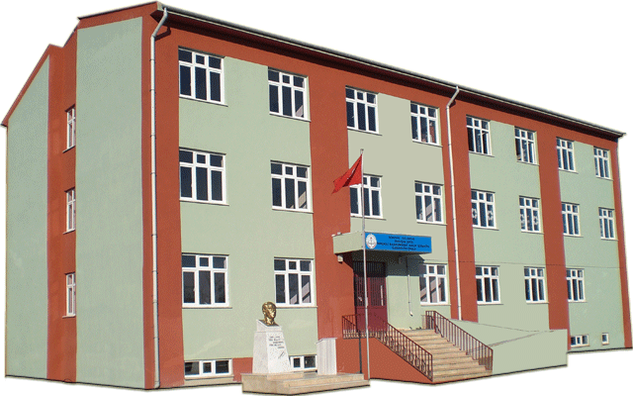

MAYIS-2015

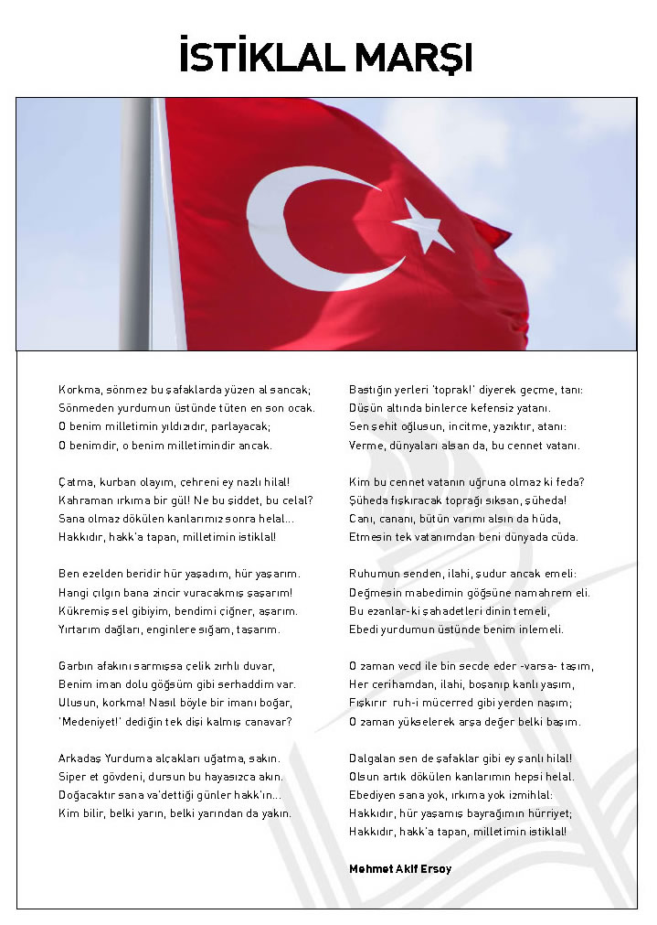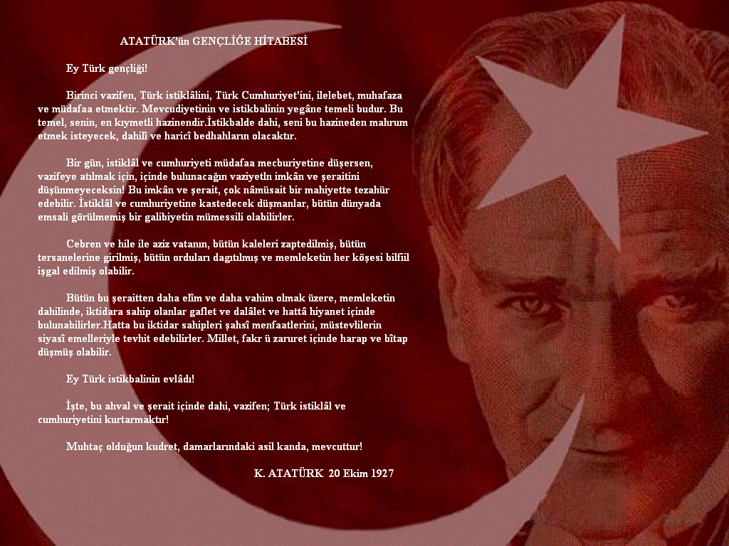
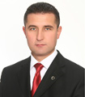

Arif KOÇ
ERDOĞAN EBGG İLK-ORTAOKUL MÜDÜRÜ

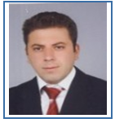
Müjdat CİNDEMİR
MÜDÜR YARDIMCISI

OKULUMUZ PERSONELİ

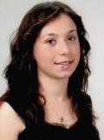  ÖMRÜM UZUN YOLCU |  | 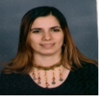 | 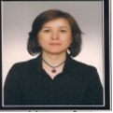
 | VEHBİYE TAŞTAN | DERYA KARAKAYA | GÜLCAN ŞEN
ANASINIF ÖĞRT.  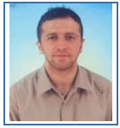 | 2.SINIF ÖĞRT.  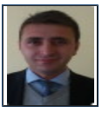 | 3.SINIF ÖĞRT.  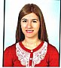 | 4.SINIF ÖĞRT.  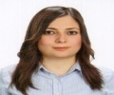
OKAN BEKDEMİR | Erman TERZİ | GİZEM TAKAÇ | DERYA A. SÜREK
4.SINIF ÖĞRT. | Matematik Öğrt. | İNGİLİZCE ÖĞRT. | TÜRKÇE ÖĞRT.  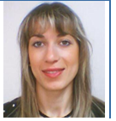  MÜRVET YAVUZTÜRK  BEDEN EĞİTİMİ ÖĞRETMENİ
Murat ALIŞ
SOSYAL BİLGİLER ÖĞRT. | Fen Bilimleri Öğrt.  (Görevlendirme)

ERDOĞAN EBGG İLK-ORTAOKULU
STRATEJİK PLANI EKİBİ

ARİF KOÇ
OKUL MÜDÜRÜ

MÜJDAT CİNDEMİR
MÜDÜR YARDIMCISI

ERMAN TERZİ
MATEMATİK ÖĞRETMENİ
MÜRVET YAVUZTÜRK
BEDEN EĞİTİMİ ÖĞRT.
OKAN BEKDEMİR
SINIF ÖĞRETMENİ

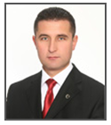

OKUL MÜDÜRÜ
Arif KOÇ

MÜJDAT CİNDEMİR
OKUL MÜDÜR YARDIMCISI

ERMAN TERZİ
MATEMATİK ÖĞRETMENİ

OKAN BEKDEMİR
SINIF ÖĞRETMENİ
MÜRVET YAVUZTÜRK
BEDEN EĞİTİMİ ÖĞRETMENİ

İÇİNDEKİLER

GİRİŞ
ÖNSÖZ

BÖLÜM I
STRATEJİK PLANLAMA SÜRECİ ve STRATEJİK PLAN ÇALIŞMALARI
1,Yasal Çerçeve
2. Hazırlık Dönemi
BÖLÜM II
DURUM ANALİZİ
A-TARİHSEL GELİŞİM
B- YASAL YÜKÜMLÜLÜKLER VE MEVZUAT ANALİZİ
C-FAALİYET ALANLARI. ÜRÜN VE HİZMETLER
D- PAYDAŞ ANALİZİ
E- KURUM İÇİ ANALİZ VE ÇEVRE ANALİZİ
1. Kurum İçi Analiz
2. Çevre Analizi
a- Üst Politika Belgeleri
b- GZFT (SWOT) Analizi
BÖLÜM III

GELECEĞE YÖNELİM
MİSYON, VİZYON VE TEMEL DEĞERLER

1.MİSYON
2.VİZYON
3.TEMEL DEĞERLER

BÖLÜM IV
İZLEME VE DEĞERLENDİRME

GİRİŞ

STRATEJİK PLANLAMA Okul idaresi, öğretmenler ve tüm personel olarak bizler; ülkemiz ve aziz milletimiz için azami derecede gayret gösteren, inandığı değerlerden ödün vermeyen, bilgiyi tüm insanlık yararına kullanan, pozitif düşünen, ürettiği değerlerle ülkesini temsil eden bireyler yetiştirmek üzere görev yaptığımızın bilincindeyiz. Ezber bilgilerin aktarıldığı değil, bilgiye ulaşma yollarının öğretildiği eğitimden yanayız. Görevimizi yaparken ülkemizin geleceği olan gençlerimizin düşüncelerine önem veririz. Gelişme ve ilerlemeden hareketle yenilikleri ve bilgiyi destekleriz. Bizim için karar alma sürecinde katılımcılık, eşitlik, kültürel değerler esastır.
Çevre analizinde, coğrafi, nüfus, ekonomik, ulaşım bilgileri, iklim bilgileri ve yakın çevredeki toplumsal kuruluşlarla ilgili araştırma, gözlem ve bilgi edinme ile SPE çalışmalarını sürdürmüştür.
Swot (GZFT) analizi (Güçlü Yönler, Zayıf Yönler, Fırsatlar ve Tehditler) öğretmen, veli, öğrenciler, hizmet verdiğimiz ve hizmet aldığımız kişilerinde yazılı görüşleri alınarak hazırlanmıştır.
Bütün iç paydaşların katılımıyla; ülkemizin, okulumuzun şartları göz önünde bulundurularak Erdoğan Emekli Başkomiser Galip Güngör İlk-Orta Okulu Stratejik Planlama Ekibi tarafından özenle hazırlanan bu stratejik planda gösterilen ve gelişen şartlar ve yeni gerçekler göz önünde bulundurularak her yıl yeniden tashih edilerek gerçeğe uygun hale getirilecek hedeflere ulaşılması için titiz, gayretli ve sürekli çalışmanın gerekli olduğunun bilincinde ve azmindeyiz. Bu vesileyle tüm personelimizin bu hedeflere ulaşılabilmesi ve hedeflerden sapma olmaması için elinden gelen gayreti göstereceğini umuyoruz. Hazırlamış olduğumuz Erdoğan Emekli Başkomiser Galip Güngör İlk-Orta Okulu “ 2015–2019 Stratejik Planı”nın; milletimiz, okulumuz,öğrencilerimiz ve personelimiz için iyi sonuçlar getireceğine inanıyor ve tüm paydaşlarımıza başarılar diliyoruz

Stratejik Planlama Ekibi

ÖNSÖZ
Teknolojik ve sosyal alandaki yenilik ve gelişmelerin ulaştığı hız artık kaçınılmaz ve durdurulamaz bir şekilde hayatımıza yön vermektedir. Günümüzde güçlü bir ülke, ekonomik ve sosyal yapıya sahip olmanın tek şartı, hayatımızı yön veren yenilik ve gelişmelere anında uyum sağlama ve değişikliğe yön vermekten geçmektedir. Bu nedenle güçlü bir yaşam standardı ve ekonomik yapı oluşturmak için; hayatımızın her alanında gelişen ve sürekliliği izlenip değerlendirilebilen, bilgi ve planlama temeline dayalı, stratejik amaçlar, hedefler ve belli zaman sürecinde gerçekleştirilecek faaliyetleri önceden planlama yani stratejik planlamadır.İçinde bulunduğumuz zaman dilimi itibariyle 2030 lu yılların yön veren insanını yetiştirmekte olduğumuzun bilinciyle hareket etmekle birlikte sürekli kendimizi yenileyebilmek vizyon ve misyon sahibi olarak ilkelerimiz ve değerlerimizi ışığında zamana ayak uydurmaktan kaçınmamalıyız.
Erdoğan EBGG İlkokulu-Ortaokulu Okulu; eğitim-öğretim işlerini kanun, yönetmelik ve mevzuatına uygun olarak müfredat programının beklentileri doğrultusunda yapılandırıcı eğitim yaklaşımı ile düzenleyip uygulamakla görevli , MEB’in bünyesi ve bütçesi içinde bir kurumdur. Kurumumuz daha iyi ve kaliteli bir eğitim-öğretim hizmeti sunmayı, sürekli yenilenmeyi ve kalite kültürünü kendisine ilke edinmeyi amaçlamaktadır. Bu amacı gerçekleştirmek ve kalite kültürü oluşturmak için eğitim ve öğretim başta olmak üzere insan kaynakları ve kurumsallaşma, sosyal-kültürel-sportif faaliyetler, alt yapı, toplumla ilişkiler ve kurumlar arası ilişkileri ve projeleri kapsayan 2015-2019 stratejik planı hazırlanmıştır.
Erdoğan İlkokulu-Ortaokulu Okulu olarak en büyük amacımız yalnızca İlkokulu-Ortaokulu mezunu çocuklar yetiştirmek değil, girdikleri her türlü ortamda çevresindekilere ışık tutan, hayata hazır, hayatı aydınlatan, bizleri daha da ileriye götürecek nesiller yetiştirmektir. İdare ve öğretmen kadrosuyla bizler çağa ayak uydurmuş, yeniliklere açık, yalnızca eğitim öğretim değil, eğitim bölgemizde yerel ve ulusal projeler hazırlayarak ülkemizin 2023 hedeflerine sosyal kültürel ve ekonomik anlamda katkı sağlamak amaçlarımız arasındadır.
Bu Stratejik Plan (2015-2019)’da belirlenen amaç ve hedeflere ulaşmamızın okulumuz gelişme ve kurumsallaşma süreçlerine önemli katkılar sağlayacağına inanmaktayız. Gelişmiş ülkelerin yıllar önce geçmiş oldukları kamu kurumlarında ve mahalli idarelerde stratejik planlamaya dayalı yönetim anlayışı, mali disiplin, hesap verirlik , açıklık, katılımcı yönetim ile toplumun beklentilerine cevap verme gibi birçok faydalı özelliği kurumumuza kazandırmış olacaktır.
Planlama sürecinde verdiği katkılardan dolayı başta Stratejik Planlama Ekibi olmak üzere emeği geçen tüm paydaşlara teşekkür ederim.

Arif KOÇ
Okul Müdürü

BÖLÜM I
STRATEJİK PLANLAMA SÜRECİ ve STRATEJİK PLAN ÇALIŞMALARI

Yasal Çerçeve

10.12.2003 tarih ve 5018 sayılı “Kamu Mali Yönetimi ve Kontrol Kanunu”nun 9. maddesinde belirtilen; “Kamu İdareleri; kalkınma planları, programlar, ilgili mevzuat ve benimsedikleri temel ilkeler çerçevesinde geleceğe ilişkin misyon ve vizyonlarını oluşturmak, stratejik amaçlar ve ölçülebilir hedefler saptamak, performanslarını önceden belirlenmiş olan göstergeler doğrultusunda ölçmek ve bu sürecin izleme ve değerlendirmesini yapmak amacıyla katılımcı yöntemlerle stratejik plan hazırlarlar.”hükmüne yer verilmiştir.
Strateji Geliştirme Başkanlığının 2013/26 sayılı genelgesinde:
“ İlçe Milli Eğitim Müdürlükleri, okul ve kurum düzeyinde stratejik plan yapılması gerekli görülmektedir.” denilmektedir.

2. Hazırlık Dönemi
Stratejik planlama takvimi.
Sıra no | Yapılacak çalışmalar | Son teslim tarihi
1 | Durum analizi  Paydaş analizi  Gzft  Misyon, vizyon ve temel değerlerin belirlenmesi
2 | Stratejik amaç ve hedeflerin tespiti  Faaliyet ve stratejilerin belirlenmesi
3 | Planlara son halinin verilmesi ve onay işlemi

BÖLÜM II
DURUM ANALİZİ
A-TARİHSEL GELİŞİM

BULANCAKERDOĞAN EBGG İLK-ORTAOKULU TARİHÇESİ

Okulumuz T.C. Milli Eğitim Bakanlığına bağlı olarak 1933 yılında köye ait bir binada İlkokul olarak eğitim-öğretime başlamış, 1956 yılında ise yeni yapılan binaya geçmiştir. 1974 te okul bahçesinde ve İlkokul binasına ek olarak yapılan binada da Ortaokul eğitim-öğretime başlamıştır. 1997-1998 eğitim-öğretim yılından itibaren ülkemizde sekiz yıllık kesintisiz İlköğretim uygulaması başlamasıyla birlikte İlkokul ve Ortaokul birleştirilerek İlköğretim okulu adını almış ve eğitim-öğretime bu isim altında devam etmektedir. Eğitim-öğretim faaliyetinin yapıldığı şu anda kullanılan bina ise, Şubat 2004 yılında ilk üç kat kaba inşaatı köy halkından Emekli Başkomiser Galip GÜNGÖR, son kat ise köy derneği tarafından yaptırılmıştır.2008-2009 eğitim-öğretim yılından itibaren kullanılan binanın çevre düzenlemesi yapılamamıştır. Okulun ismi belirtilen tarihten sonra Erdoğan Emekli Baş komiser Galip GÜNGÖR olarak değiştirilmiştir.
Okulumuzun bulunduğu eğitim bölgesi, kültürel açıdan zayıf, kırsal kesimin imkânsızlıklarını yaşamaktadır. Velilerin öğrencilere desteği yetersizdir. Okul bahçesinin planlaması yapılmış olup, ihata duvarıyla birlikte yapılması gerekmektedir. Öğrencilerin açık havada sportif faaliyetlerini gerçekleştirebileceği okul bahçesi zemini büyük bir bölümünün betonlandığı, betonlanmamış çok az bir alan olduğundan dolayı binanın iç temizliği istenilen seviyede gerçekleşmemektedir. Yetersiz olan okul çok amaçlı salonu beden eğitimi derslerinde de kullanılmaktadır. Gündüzlü-normal ve taşıma merkezi okulumuza Yunuslu köyünden bir araç, karaca resul cıngan düzünden bir araç, Erdoğan köyü canali mahallesi süme deresinden bir araç, Kayhan köyünden bir araç, hacet köyü kılıçlı mahallesinden bir araç, yaslıbahçe köyünden bir araç, Erdoğan köyü canali mahallesinden bir araç, hacet köyü emecenli mahallesinden bir araç Erdoğan köyü canali mahallesi cami yanından iki araç ile toplam 94 öğrenci taşınarak gelmektedir.
Okulumuzda bir bilgisayar laboratuarı, bir fen laboratuarı ve okul kütüphanesi mevcuttur. Okulumuzun ADSL bağlantısı ile her zaman internet erişimi mümkün olmaktadır. Öğrencilerimiz istedikleri zaman ihtiyaçları doğrultusunda internet bağlantısı olan bilgisayarlarımızı araştırma amaçlı kullanabilmektedirler. Okulumuz kütüphanesi de öğrencilerimize her gün açık tutulmaktadır. Kütüphanemizdeki kitap sayısı yetersiz, ayrıca İnternet bağlantılı bir bilgisayara da ihtiyacımız vardır.
Anasınıfı dahil toplam 9 sınıfla eğitim-öğretim yapmaktayız. Anasınıfı öğrenci mevcudu:14, 1.sınıf mevcudu:10, 2.sınıf mevcudu:10, 3.sınıf mevcudu:10, 4.sınıf mevcudu:17, 5.sınıf mevcudu:10, 6.sınıf mevcudu:8, 7.sınıf mevcudu:9, 8.sınıf mevcudu:22, Toplam:1 öğrenci (Kız:52, Erkek:58)
Okulumuzda Öğrenci-Öğretmen diyalogu istenen düzeydedir. Eğitim-öğretimi etkileyecek düzeyde bir disiplin olayı yaşanmamıştır. Okulumuzun bulunduğu bölgenin Giresun’ un en büyük
İlçesi olan Bulancak’ a bağlı olması okul öğretmenlerinin Bulancak ve İl merkezine olan ilgilerini artırmaktadır. Öğretmen sirkülâsyonu okulumuz adına yaşanan problemlerin başında gelmektedir. Ancak norm kadro uygulaması bu problemi büyük oranda ortadan kaldırmıştır. Bazı velilerimize kolay ulaşılabilirken bazılarına ulaşmakta güçlük yaşanmaktadır. Bölgede öğrencilerimizin kendilerine model alabileceği çok sayıda üniversite mezunu kişi olmayışından dolayı bu konuda öğrencilerimizi Merkezi Ortak Sınavlara motive konusunda sıkıntı yaşamaktayız. Okulumuzdaki öğrenci mevcudunun azlığı Öğrenci-Öğretmen diyalogunu güçlü hale getirmektedir. Öğrenci sayısı az olması nedeni ile öğrencilerimiz ile birebir ilgilenme imkanımız da mevcuttur. Okul çevresinde öğrenciyi olumsuz etkileyecek internet, kafe v.b. yerlerin olmayışı öğrenci kontrolünü kolaylaştıran sebepler arasındadır. Öğrenci velileri tarafından okulumuza maddi destek sağlanamamaktadır.
Okulumuzda 9 sınıf, 2 idareci odası, 1 kütüphane, 1 memur odası, 1fen laboratuarı 1 bilgisayar laboratuarı, 1 depo, 1 arşiv, 1 toplantı salonu, kantin, çok amaçlı toplantı salonu, bulunmaktadır.

Okulumuz Bilim ve Teknoloji çağının ihtiyaçları doğrultusunda eğitim ve öğretime devam etmektedir. Buna göre;

- Bilgiye ihtiyaç duyan ve aradığı bilgiye ulaşabilmeyi öğrenen
- Ulaştığı bilgiyi kullanabilen ve paylaşan
- Problem çözebilen
- Teknolojiyi etkin olarak kişisel gelişimi için kullanabilen2
- Eleştirel düşünen ve eleştiriye açık olan
- İletişim kurabilen
- Türk Milli Eğitimin amaçları doğrultusunda öğrenciler yetiştirmektedir.

B- YASAL YÜKÜMLÜLÜKLER VE MEVZUAT ANALİZİ

SIRA | YASAL DAYANAK | DERECESİ
1 | 1739 s. Milli Eğitim Temel Kanunu | Temel
2 | OÖK Yönetmeliği | Temel
3 | Kılık kıyafet Yönetmeliği | Temel
4 | Sınıf geçme Yönetmeliği | Temel
5 | Kurum Tanıtım Yönetmeliği | Dolaylı
6 | Kütüphane Haftası Kutlama Yönergesi | Dolaylı
7 | Arşiv Hizmetleri Yönergesi | Dolaylı
8 | Okul veli işbirliği genelgesi: | Dolaylı
9 | Disiplin ve ödül yönetmeliği | Temel
10 | Sosyal etkinlikler yönetmeliği | Temel
11 | Sivil savunma yönergesi | Dolaylı
12 | Okul-aile Birliği Yönetmeliği | Dolaylı
13 | Rehberlik ve Psikolojik Danışmanlık | Temel
14 | Özel Eğitim Yönetmeliği | Temel
15 | Okul Kütüphaneleri Yönetmeliği ve Yönergesi | Temel
16 | Okul Spor Kulüpleri Yönetmeliği | Temel
17 | Okul Kantinleri Yönetmeliği | Temel

C-FAALİYET ALANLARI. ÜRÜN VE HİZMETLER

A- FAALİYET: EĞİTİM
Hizmet–1 Rehberlik Hizmetleri
- Veli
- Öğrenci
- Öğretmen
Hizmet–2 Sosyal Etkinlikler
- Halk oyunları
- Koro
- Satranç
- Tiyatro
- Şiir Dinletisi
Hizmet–3 Spor Etkinlikleri
- Geleneksel Çocuk Oyunları
- Atletizm
- Masa Tenisi
- Futbol
- Futsal
B- FAALİYET: ÖĞRETİM
Hizmet–1 Müfredatın işlenmesi
Hizmet–2 Kurslar
- Yetiştirme
- Hazırlama
- Yarışma kurs çalışmaları
- Etüt
Hizmet- 3 Proje çalışmaları
- AB Projeleri
- Sosyal Projeler
- Fen Projeler
C-FAALİYET: YÖNETİM İŞLERİ
Hizmet–1 Öğrenci işleri hizmeti
- Kayıt- Nakil işleri
- Devam-devamsızlık
- Sınıf geçme vb
- Sağlık işleri
- Sınıf geçme sınav işleri
- Öğrenim belgeleri
- Planlama-görevlendirme
- Taşımalı ve yemek
Hizmet–2 Öğretmen işleri hizmeti
- Derece terfi
- Hizmet içi eğitim
- Özlük hakları
- İzin rapor
- Sosyal aktiviteler

Paydaş – Ürün / Hizmet Matrisi
ÜRÜN/ HİZMET  PAYDAŞ | Rehberlik Hizmetleri | Halk Oyunları | Tiyatro | Koro | Satranç | Futbol | Voleybol | Atletizm | Basketbol | Masa Tenisi | Müfredatın İşlenmesi | Yetiştirme | Kayıt-Nakil | Devam-Devamsızlık | Sınıf Geçme | Derece Terfi | Hizmet içi Eğitim | Özlük Hakları
Veli | o | o | o | o | o | o | o | o | o | o | o | o | o | o | o | o | o | o
Öğrenci
Öğretmen | o | o | o | o | o | o | o | o | o | o | o | o | o | o | o | o | o | o
Okul Müdürü
Müdür Yardımcıları
Destek Personeli | o | o | o | o | o | o | o | o | o | o | o | o | o | o | o | o | o | o
o : Her şey dahil olmayan bir ilişki vardır : Tam kapsamlı bir ilişki vardır
D- PAYDAŞ ANALİZ

PaydaşAdı | İçPaydaş | DışPaydaş | Müşteri | NedenPaydaş | Önceliği
Milli EğitimBakanlığı | X |  |  | Bağlı Olduğumuz Merkezi İdare | 3
Valilik | X |  |  | Bağlı Olduğumuz Mülki İdare | 9
Kaymakamlık | X |  |  | Bağlı Olduğumuz Mülki İdare | 8
İl Milli Eğitim Müdürlüğü | X |  |  | Bağlı OlduğumuzÜst İdare | 5
İl Özel İdaresi |  | X |  | Tedarikçi Mahalli İdare | 16
İlçe Milli Eğitim Müdürlüğü | X |  |  | Bağlı OlduğumuzÜst İdare | 4
Diğer Okul / kurum Müdürleri |  | X |  | Tedarikçi ,Hizmet Alan  İşbirliği | 13
Öğretmenler | X |  | X | Hizmet Üreten ve Hizmet alan Üretilen Hizmetin Niteliğini Belirleyen Hizmet Alanlara Ulaştıran | 1
Veliler |  | X | X | Tedarikçi Doğrudan ve Dolaylı Hizmet Alan | 7
Aile Birlikleri | X |  | X | Tedarikçi | 6
İlçe Müdürlükleri |  | X |  | Amaçlarımıza Ulaşmada Destek İçin İşbirliği İçinde Olmamız Gereken Kurumlar | 10
Sivil Toplum Örgütleri |  | X | X | Amaçlarımıza Ulaşmada Destek İçin İşbirliği İçinde Olmamız Gereken Kurumlar | 11
Sanayi Kuruluşları |  | X | X | Amaçlarımıza Ulaşmada Destek İçin İşbirliği İçinde Olmamız Gereken Kurumlar | 17
Basın Yayın Kurumları |  | X | X | Amaçlarımıza Ulaşmada Destek İçin İşbirliği İçinde Olmamız Gereken Kurumlar | 18
Üniversiteler |  | X | X | Amaçlarımıza Ulaşmada Destek İçin İşbirliği İçinde Olmamız Gereken Kurumlar | 12
Yerel Yönetimler |  | X | X | Amaçlarımıza Ulaşmada Destek İçin İşbirliği İçinde Olmamız Gereken Kurumlar | 19
Hayırseverler |  | X |  | Amaçlarımıza Ulaşmada Destek İçin İşbirliği İçinde Olmamız Gereken Kurumlar | 14
Tüm İlçe Halkı |  | X | X | Sosyal Çevre | 15
Öğrenciler | X |  |  | Üretilen hizmetten yararlananlar ve hizmet üreten | 2

X : Uygun olanı işaretleyiniz.
E- KURUM İÇİ ANALİZ VE ÇEVRE ANALİZİ
Kurum İçi Analiz

KURUM BİLGİ FORMU

İli :GİRESUN İlçesi : BULANCAK
Okul Adı :ERDOĞAN EBGG İLK-ORTAOKULU

KURUMA İLİŞKİN GENEL BİLGİLER

Adresi | Erdoğan Köyü  BULANCAK- GİRESUN
Tel. ve Faks | 0454 334 90 34
Elektronik Posta Adresi | 718953@meb.k12.,tr
Web Sayfası Adresi | www.erdogan.meb.k12.tr
Okulun Öğretime Açıldığı Tarih | Erdoğan İlkokulu1933
Öğretim Şekli | Normal
Toplam Derslik Sayısı (Kullanılan, Kullanılmayan) | 12
Okulun Mevcut Arsa Alanı (Metre kare) | 2840
Binaların kapladığı alan | 420
Bahçe Alanı (metre kare) | 2420
Öğretim Bina Sayısı | 1
Ek bina ihtiyacı | Var | Yok
Kat ilavesi | Yapılır | Yapılmaz

ÖĞRENCİLERLE İLGİLİ GENEL BİLGİLER

Son 6 Yıla Göre Öğrenci Sayıları

Öğretim yılı | Öğrenci Sayısı
2009-2010 | 167
2010-2011 | 161
2011-2012 | 164
2012-2013 | 139
2013-2014 | 131
2014-2015 | 110

İNSAN KAYNAKLARI İLE İLGİLİ BİLGİLER

KURUM MÜDÜRÜ
Adı Soyadı | Arif KOÇ
Mezun olduğu okul ve yılı | 19 Mayıs Üniv. Eğitim Fak. 1998
Branşı | Beden Eğitimi
Toplam Hizmet Süresi | 17 yıl
Bu okuldaki hizmet süresi | 1 yıl
Son üç yılda katıldığı hizmet içi eğitim seminerleri | Temel Eğitim Öğretmenlerinin Mesleki Gelişim Eğitimi  BRANŞA UYUM SEMİNERİ (BEDEN EĞİTİMİ)  Motorlu Taşıt Sürücüleri Kursları Sınav Sorumlusu Yetki Belgesi  Rehberlik Anlayışı Kazandırma Semineri  İlköğretim Programlarının Tanıtımı  Özel Eğitim Semineri
Aldığı ödüller | 1-Takdir Belgesi 2004  2-Teşekkür Belgesi 2006  3-Terfi Ödülü 2007  4-Takdir Belgesi 2008  5-Teşekkür Belgesi 2008  6-Başarı Belgesi 2012  7-Başarı Belgesi 2014

MÜDÜR YARDIMCILARI

Müdür Yardımcısının Adı Soyadı | Mezun olduğu okul ve yılı | Branşı | Toplam hizmet süresi | Son üç yılda katıldığı hizmet içi eğitim seminerleri | Bu okuldaki hizmet süresi | Aldığı ödüller
Gülay DELLAL  Müjdat CİNDEMİR | Karadeniz Teknik Üniversitesi-Eğitim Fakültesi (Giresun)-Tarih Eğitimi/Öğretmenliği  Karadeniz Teknik Üniversitesi-Eğitim Fakültesi (Giresun)-Sınıf Öğretmenliği | Sosyal Bilgiler Öğrt.  Sınıf Öğrtemeni | 14  11 | - Okullarda ilkyardım ve ilk müdahale semineri  1-Zihinsel Engelliler Eğitim Kursu | 1  1 | 1 Adet Teşekkür Belgesi

OKULUN MEVCUT VE İHTİYAÇ DUYDUĞU OKUL PERSONELİ

Okul Personeli | Mevcut |  |  |  |  |  |  | İhtiyaç | Açıklama
 | Erkek |  |  | Kadın |  |  | Toplam
 | Kad. | Söz. | Geç. | Kad. | Söz. | Geç.
Müdür | 1 | - | - | - | - | - | 1 | -
Müdür Yardımcıları | 1 | - | - | - | - | - | 1 | -
Sınıf Öğretmenliği | 2 | - | - | 2 | - | - | 4 | -
Matematik | - | - | - | 1 | - | - | 1 | -
Fen ve Teknoloji | - | - | - | 1 | - | - | 1 | -
Sosyal Bilgiler | 1 | - | - | - | - | - | 1 | -
Türkçe | - | - | - | 1 | - | - | 1 | -
İngilizce | - | - | - | 1 | - | - | 1 | -
Beden Eğitimi | 1 | - | - | - | - | - | 1 | -
Rehber Öğretmen | - | - | - | - | - | - | - | 1
Teknoloji ve Tasarım | - | - | - | - | - | - | - | 1
Din Kültürü ve Ahlak Bilgisi | - | - | - | - | - | - | - | -
Memur | - | - | - | - | - | - | - | -
Hizmetli | 2 | - | - | - | - | - | 2 | -
Okul Öncesi | - | - | - | 1 | - | - | 1 | -
TOPLAM | 8 | - | - | 7 | - | - | 15 | 2

D) OKULUN FİZİKİ KAYNAKLARINA İLİŞKİN GENEL BİLGİLER
Okulun zorunlu mekânlarına ilişkin bilgiler yer alacaktır. Bu mekânların etkin kullanılıp kullanılmadığı açıklamalar bölümünde belirtilecektir. Genel, mesleki ve teknik okullara ilişkin okullarda bulunması gerekli mekânlar var ise bunlar formatörler tarafından eklenecektir.

MEKAN ADI | VAR | YOK | ADEDİ | AÇIKLAMA |  | MEKAN ADI | VAR | YOK | ADEDİ | AÇIKLAMA
Öğretmen Çalışma Odası | X |  | 1 | Etkin |  | Atölyeler |  | X
Ekipman Odası | X |  | 1 | Etkin |  | Bölümlere Ait Depo |  | X
Kütüphane | X |  | 1 | Etkin |  | Bölüm Laboratuvarları |  | X
Rehberlik Servisi |  | X |  |  |  | BölümYönetici Odaları |  | X
Resim Odası |  | X |  |  |  | Bölüm Öğrt. Odası |  | X
Müzik Odası |  | X |  |  |  | Teknisyen Odası |  | X
Çok Amaçlı Salon | X |  | 1 | Etkin |  | Bölüm Dersliği | X |  | 5 | Etkin
Ev Ekonomisi Odası |  | X |  |  |  | Arşiv | X |  | 1 | Etkin
İş ve Teknik Atölyesi |  | X
Bilgisayar laboratuarı | X |  | 1 | Etkin
Yemekhane | X |  | 1 | Etkin
Spor Salonu |  | X
Otopark |  | X
Spor Alanları | X |  |  | Etkin
Kantin | X |  |  | Etkin değil
Fen Bilgisi Laboratuvarı (FKB derslerinin ihtiyaçlarını karşılayacak biçimde) | X |  | 1 | Etkin

BİLİŞİM TEKNOLOJİLERİ ALTYAPISI
 | 18-30 | 31-40 | 41-50 | 51-60 | 60+ | Genel Toplam
KADROLU | 4 | 2 | 5 | 2 | - | 13
SÖZLEŞMELİ | - | - | - | - | - | -
GEÇİCİ | - | - | - | - | - | -
TOPLAM | 4 | 2 | 5 | 2 | - | 13
AÇIKLAMA:

 | Bilişim Teknolojisi Alt Yapı Sayısı
Personel sayısı / E-mail sayısı oranı | 13 / %100
ADSL Bağlantısı | Var 1 adet
Bilgisayar | 16
Tarayıcı | -
Yazıcı | 1
Projeksiyon Cihazı | 1
Fotokopi Makinesi | 1
Baskı Makinesi | -
Etkileşimli Tahta | -
Kabin Net | -
Öğretmen Tableti | -
OKUL PERSONELİNİN YAŞ DAĞILIMI

SIRA | YASAL DAYANAKLAR
1 | MEB Stratejik Planı
2 | İL MEM Stratejik Planı
3 | 1739 s. Milli Eğitim Temel Kanunu
4 | OÖK Yönetmeliği
5 | Kılık kıyafet Yönetmeliği
6 | Sınıf geçme Yönetmeliği
7 | Kurum Tanıtım Yönetmeliği
8 | Kütüphane Haftası Kutlama Yönergesi
9 | İlköğretimde Yöneltme Yönergesi
10 | Arşiv Hizmetleri Yönergesi
11 | Okul veli işbirliği genelgesi:
12
13
14
15
2. Çevre Analizi
a- Üst Politika Belgeleri

b- GZFT (SWOT) Analizi
GÜÇLÜ YÖNLER  - Öğrenciler ile idare ve öğretmenler arasında güvene dayanan güçlü bir iletişimin olması  - İdari yapının deneyimli ve donanımlı olması  - Fiziki olarak binamızın iyi olması ve derslik sayının yeterli olması  - Fen ve Teknoloji, Bilgisayar laboratuarının bulunması  - Personelin tecrübeli olması  - Çok amaçlı salonun bulunması  - Personel arasında iletişimin güçlü olması  - İl ve İlçede yapılan sportif karşılaşmalarda kişisel ve takım başarılarının elde edilmesi  - Okulumuzda ki teknolojik imkanların iyi olması  - Okulumuzun geniş bir bahçeye sahip olması. | ZAYIF YÖNLER  - Teknolojik donanımlarda bazı eksikliklerin olması  - Velilerin okula yeteri kadar ilgilerinin olmaması  - Personelin tayin isteyecek potansiyelde olması  - Mezun öğrencilerle çok sağlıklı iletişim kurulamaması  - Öğrencilerde eğitimi engelleyici şiddet  yönelimlerinin olması
FIRSATLAR  - Köy ihtiyar heyetinin okula ilgisi  - Okulumuzun yıpranmamış bir kurum olması,  - Okulumuza olan ihtiyacın ve ilginin devamlılığı  - Çevresinde önemini ve saygınlığını artıracak başarılar kazanması ve kazanabilecek olması (TEOG v.b. sınavlar) | TEHDİTLER  - Okulumuza ait spor salonu bulunmaması  - Okulun bulunduğu bölgede tek olması  - Personel değişiminin sık olması  - Okulun bulunduğu bölgenin sosyal ve ekonomik gelişmişlik düzeyinin düşük olması,  - Okul çevresinde sosyal, kültürel ve spor faaliyetlerinin yapılabileceği hiçbir alan ve mekanın olmayışı  - Velilerin çoğunlukla çiftçi ve eğitimsiz oluşu, öğrencilerin tarla işlerinde çalıştırılması ve gelir düzeylerin düşük oluşu,  - Okula yeni kayıtların azalabilecek olması(norm kadroların belirlenmesinde ve okul ihtiyaçlarının karşılamasında öğrenci sayısı dikkate alınmaktadır.)  - Öğrencilerin çoğunluğunun köy merkezinde ikamet etmemeleri ve çevre köylerden gidiş –geliş yapma  - Okulumuza ait yemekhanenin olmayışı

BÖLÜM III
GELECEĞE YÖNELİM
A- MİSYON, VİZYON VE TEMEL DEĞERLER

1.MİSYON: Kendine ve çevresine faydalı olan, sosyal ve kültürel becerilerinin gelişmesini sağlamak, akademik başarılar kazandırmak; aynı zamanda çalışan personelin yazacağımız yerel ve ulusal projelerle bölgenin sosyal kültürel ve ekonomik anlamda bölgesin gelişmesine katkı sunmak.

2.VİZYON: Çağa uyum sağlamış, çağı yönlendirebilen gençler yetiştirmek.

3.TEMEL DEĞERLER:
- Kalite
- Güncellik, sorumluluk verimlilik.
- Güvenilirlik, dürüstlük.
- Mesleki uzmanlık.
- Tarafsızlık.
- Şeffaflık, saydamlık.
- Kişisel verilerde gizlilik.
- Katılımcılık.
- Hesap verilebilirlik.
- Ulaşılabilirlik.
- Liyakat.

B-STRATEJİK AMAÇ, STRATEJİK HEDEF, PERFORMANS GÖSTERGELERİ VE FAALİYETLER

TEMA 1: EĞİTİM ÖĞRETİME ERİŞİMİN ARTIRILMASI

SAM 1:

Eğitim bölgemizde eğitim ve öğretime ihtiyaç duyan tüm bireylerin tarafsızlık ve eşitlik ilkesi çerçevesinde eğitim- öğretim hizmetlerine katılmaları ve tamamlamaları için ortam ve imkân sağlamak.

SH 1.1:

Eğitim öğretim bölgemizde plan dönemi sonuna kadar okullaşma oranını tamamlamak.
4+4+4 eğitim sisteminin uygulanmasında ortaokul öğrencilerini bilgilenmesini sağlamak.

Performans Göstergesi | Mevcut Duru |  | Hedef
 | 2013 | 2014 | 2019
PG 1.1.1: Okullaşma oranı. | %90 | %100 | %100
PG 1.1.2:Özel eğitime muhtaç öğrencilerin eğitime katılım oranı. | %100 | %100 | %100

Faaliyet 1.1.1:Her yıl mayıs ayında okul öncesi çağ nüfusunun tespiti için oluşturulacak komisyon tarafından alan taraması yapılacak, okul öncesi öğrenci velilerine okul rehberlik servisi tarafından seminerler verilmesi.

Faaliyet 1.1.2: Haziran ayında Okul Öncesi öğrencilerine ve velilerine 4+4+4 eğitim sisteminin birinci 4 yıllık dönemi konusunda bilgi verilmesi için toplantılar yapılması, bu toplantıya 1.sınıf öğretmeni ile Okul Öncesi öğretmeninin katılmasının sağlanması.

Faaliyet 1.1.3: Haziran ayında ortaokul 4. sınıf öğrencilerine ve velilerine 4+4+4 eğitim sisteminin ikinci 4 yıllık dönemi konusunda bilgi verilmesi için toplantılar yapılması, bu toplantıya 5.sınıfa derse giren branş öğretmeninin katılmasının sağlanması.

Faaliyet 1.1.4: Özel eğitime ihtiyacı olan öğrencileri kaynaştırma eğitimi programı çerçevesinde değerlendirmek ve destek eğitim odası açılarak eğitim faaliyetlerine öğrencinin katılımının sağlanması.

Faaliyet 1.1.5: Plan dönemi sonuna kadar eğitim bölgemizde bulunan okul öncesi çağ nüfusunun ve özel eğitime muhtaç çocukların okullaşma oranını %100 ‘e çıkarmak ve eğitimlerini tamamlamalarını sağlamak.

SH : 1.2:

Okulun sportif faaliyetlere katılımını artırarak devam oranını yükseltmek.

Performans Göstergesi | Mevcut Duru |  | Hedef
 | 2013 | 2014 | 2019
PG 1.2.1: Sınıf tekrarı yapan öğrenci sayısı. | 0 | 0 | 0
PG 1.2.2: Okulumuzdaki il ve ilçe düzeyinde madalya kazanan öğrenci sayısı | 0 | 6 | 15

Faaliyet 1.2.1 : Satranç halkoyunları gibi kültürel faaliyetlerle öğrencilerin akademik başarılırının yükseltilmeye çalışılması.
Faaliyet 1.2.2 Salon futbolu ve atletizmde il ve ilçe düzeyi yarışmalara katılımın sağlanması.

TEMA 2 : EĞİTİM ÖĞRETİMDE KALİTENİN ARTIRILMASI

SAM 2:

Eğitim Öğretim süreçlerinde; yetkin, girişimci, yenilikçi değişime açık olan ahlaki ölçütlerde bilgi, beceri, tutum ve davranışlar kazandırılan, iletişime açık, özgüven ve sorumluluk sahibi sağlıklı ve mutlu bireylerin yetişmesine imkân sağlamak.
SH 2.1:
Öğrencilerin akademik başarı düzeylerini ve ruhsal ve fiziksel gelişimlerine yönelik sosyal, sanatsal, bilimsel, kültürel ve sportif faaliyetlere katılım oranını her yıl %10 oranında artırmak.
Performans Göstergesi | Mevcut Duru |  | Hedef
 | 2013 | 2014 | 2019
PG 2.1.1:Eğitim kademelerinde gerçekleştirilen sanatsal, bilimsel, kültürel ve sportif faaliyetlere katılan öğrenci sayısı | 13 | 23 | 35
PG 2.1.2: Ortaöğretim programlarından birine kayıt yaptıranların oranı. | %69 | %78 | %100
PG 2.1.3: Teşekkür ve takdir belgesi alan öğrenci oranı. | %9 | %11 | %24
PG 2.1.4:Koruyucu sağlık hizmetlerinden yararlanan öğrenci sayısı. | %100 | %100 | %100

Faaliyet 2.1.1: Her yıl okul imkanları ölçüsünde atletizm, bu benim eserim ve bilgi yarışmalarına katılım amacıyla eylül ayından itibaren hazırlıkların yapılması planlamalarda bu bilimsel, kültürel ve sportif faaliyetlere yer verilmesi.

Faaliyet 2.1.2: Ortaöğretim kurumlarına kayıt oranının artırmak amacıyla her yıl temmuz ve ağustos aylarında okul ortamında öğrencilerle en az iki toplantı yapılması.

Faaliyet 2.1.3: Teşekkür ve takdir oranının artırmak amacıyla başarısızlığın nedenlerinin doğru analiz etmek amacıyla rehber öğretmeni olan okullarla işbirliğine gidilmesi.

Faaliyet 2.1.4 Aile toplum sağlı merkezi ile her yıl okulumuzda diş ve göz genel sağlık taramasının yaptırılması ve kayıtlarının tutulması.

SH 2.2

8. Sınıf öğrencilerinin başarı durumlarını artırmak ve eğitim standartlarını geliştirmek.

Performans Göstergesi | Mevcut Duru |  | Hedef
 | 2013 | 2014 | 2019
PG 2.2.1:TEOG yerleştirmeye esas puan okul ortalaması.  (ders bazında tek tek de alınabilir) | 285 | 286 | 410
PG 2.2.2. Liselere kayıt yaptıran öğrenci oranı | %97 | %100 | %100

Faaliyet 2.2.1: Ortak sınavlardan elde edilen istatistiki verilerin analiz edilmesi.
Öğrenci koçluğu sisteminin uygulanarak 410 hedefine ulaşılması.
Faaliyet 2.2.2 Bir üst öğrenime devam oranını artırmaya yönelik başarı eylem planlarının uygulanması.

SH 2.3:

“Yabancı dil öğrenmek bir eğlencedir” fikrini benimsetmek ve böylece İngilizceyi anlama, konuşma, okuma ve yazma boyutunda öğrencilerin cesaretini arttırarak, TEOG sınavı yabancı dil dersi başarısını her yıl %15 artırmak.

Performans Göstergesi | Mevcut Duru |  | Hedef
 | 2013 | 2014 | 2019
PG 2.3.1:Açılan yabancı dil kursu sayısı. | 1 | 1 | 4
PG 2.3.2:AB ve Hibe projeleri konusunda düzenlenen farkındalığı ve başvuru sayısını artırıcı bilgilendirme toplantısı sayısı. | 1 | 1 | 4
PG 2.3.3: Yürütülen AB projeleri sayısı. | - | - | 3
PG 2.3.4:AB projelerine katılan öğrenci sayısı. | - | - | 10
PG 2.3.5: Üst öğretimi geçiş sınavındaki yabancı dil puan ortalaması. | 35,12 | 37,25 | 70,00

Faaliyet 2.3.1:Yabancı dil eğitimi konusunda eğiticilerin hizmetiçi eğitimlerle desteklenmesi
Faaliyet 2.3.2 AB HİBE PROJELERİ konusunda öğretmenlerin sene başı öğretmenler kurul toplantısında bilgilendirilmesi . Yıl içerisinde yapılacak olan öğretmenler kurulu toplantılarına gündem mad. Olarak ab. Proje bilgilendirme çalışmalarının alınması.
Okul aile birliği toplantı gündem mad. Ab. Projelerinin alınması ve farkında lığın
Artırılmasına yönelik örnekler verilmesi.

Faaliyet 2.3.3 2019 yıl sonuna kadar okul idaresi tarafından en az 3 AB PROJESİ hazırlanması.

Faaliyet 2.3.4 2019 yılına kadar İngilizce öğretmenleri başta olmak üzere öğretmen veli koordinasyonunda en az 10 öğrencinin öğrenci değişim projesinden yararlandırılması.

Faliyet 2.3.5 Okulumuz yabancı dilin geliştirilmesine yönelik seçmeli derslere yer verilmesi bt sınıfının donanımının iyileştirilmesiyle birlikte dynet eğitim
faaliyetlerinin artırılması. Okulumuzda yabancı dil kurslarının her yıl yapılması.

TEMA 3 : KURUMSAL KAPASİTENİN GELİŞTİRİLMESİ

SAM 3:

Kurumsal kapasitenin geliştirilmesi için enformasyon teknolojilerini kullanarak beşeri ve mali alt yapıyı iyileştirmek yönetim ve organizasyonu çağın gerektirdiği şekilde kullanmak.

SH 3.1

İnsan kaynaklarını verimli bir şekilde yönetmek ve nitelikli olarak geliştirmek.

Performans Göstergesi | Mevcut Duru |  | Hedef
 | 2013 | 2014 | 2019
PG 3.1.1:Mahalli hizmet içi eğitim katılımcı sayısı. | 4 | 4 | 17
PG 3.1.2: Düzenlenen memnuniyet anketi sayısı. | 3 | 4 | 6
PG 3.1.3: Personelin memnuniyet düzeyi. | %90 | %95 | %100
PG 3.1.4:Topyekûn Savunma ve Seferberlik Hizmetleri konularında personel ve öğrencilerle yapılan tatbikat, seminer ve eğitim sayısı. | 4 | 5 | 8
PG 3.1.5: Stratejik yönetim ve planlama konusunda düzenlenen bilgilendirme toplantısı sayısı. | 2 | 3 | 5
PG 3.1.6: Maarif müfettişleri tarafından yapılan rehberlik ve denetimi sonucuna göre iyileştirme yapılan alan sayısı. | 2 | 4 | 5
Faaliyet 3.1.1: Hizmetiçi eğitim faaliyetleri ile beşeri kaynakların desteklenmesi
Faaliyet 3.1.2: 2015-2016 Eğitim Öğretim Yılından itibaren her yıl en az 1 öğrenci 1 veli memnuniyet anketinin yapılması.
Faaliyet 3.1.3 : 2015-2016 Eğitim Öğretim Yılından itibaren her yıl en az 2 personel memnuniyet anketinin yapılması.
Faaliyet 3.1.4 Her yıl ocak ayında öğrencilere okul idaresi tarafından seminer verilmesi ve şubat ayında sivil savunma ve yangın tatbikatlarının okulumuzda stk ve belediye den yardım alınarak yapılması.
Faaliyet 3.1.5 Her yıl 30 mayıs ayı sonu ve 30 eylül ayı itibariyle stratejik yönetim ve planlama konusunda öğretmenlerle toplantı yapılması hedeflere ulaşma oranlarının gözden geçirilmesi
Faaliyet 3.1.6 Eğitim müfettişlerinin yaptığı rehberlik ve denetim sonucunda iyileştirme yapılan alan sayısının haziran ayının 3. Haftasında seminer konularının içerisine dahil edilmesi eksik kalan bölümlerin gözden geçirilmesi.

SH 3.2:

Fiziki ve mali alt yapı kaynaklarını plan dönemi sonuna kadar her yıl %5 artırmak
Performans Göstergesi | Mevcut Duru |  | Hedef
 | 2013 | 2014 | 2019
PG 3.2.1: Onarımı yapılan bağımsız bölüm sayısı. | 0 | 0 | 9
PG 3.2.2: Donatımı yapılan bağımsız bölüm sayısı. | 3 | 4 | 9

Faaliyet 3.2.1 : 14+1 BT Laboratuar sınıfı oluşturulması.

Faaliyet 3.2.2:Plan dönemi sonuna kadar tüm bölümlerin bakım ve onarımı ( boya, badana ) tamamlanması.

Faaliyet 3.2.3: Plan dönemi sonuna kadar okul bahçe düzenlemesinin yapılması.

Faaliyet 3.2.4: Plan dönemi sonuna kadar okul bahçe ağaçlandırılması yapılması.

Faaliyet 3.2.5: Plan dönemi sonuna kadar okul bahçesine voleybol basketbol ve futbol saha çizgilerini çizerek basket potalarının boyanması çocuk oyun alanlarının belirlenmesi ve belirlenmesi.

Faaliyet 3.2. 6 Plan dönemi sonuna kadar okul bahçe ihata duvarının yapılması

SH 3.3:

Okulun yönetim ve organizasyonunu etkili hale getirmek.

Performans Göstergesi | Mevcut Duru |  | Hedef
 | 2013 | 2014 | 2019
PG 3.1.1: Stratejik yönetim ve planlama konusunda düzenlenen bilgilendirme toplantısı sayısı. | 2 | 3 | 5
PG 3.1.2: Maarif müfettişleri tarafından yapılan rehberlik ve denetimi sonucuna göre iyileştirme yapılan alan sayısı. | 2 | 4 | 5

Faaliyet 3.1.1 Her yıl 30 mayıs ayı sonu ve 30 eylül ayı itibariyle stratejik yönetim ve planlama konusunda öğretmenlerle toplantı yapılması hedeflere ulaşma oranlarının gözden geçirilmesi
Faaliyet 3.1.2 Eğitim müfettişlerinin yaptığı rehberlik ve denetim sonucunda iyileştirme yapılan alan sayısının haziran ayının 3. Haftasında seminer konularının içerisine dahil edilmesi eksik kalan bölümlerin gözden geçirilmesi.

SH 3.4: Enformasyon teknolojilerinin güvenli kullanımını artırmak ve kullanıcıların bu becerilerini geliştirmek.

Performans Göstergesi | Mevcut Duru |  | Hedef
 | 2013 | 2014 | 2019
PG 3.4.1: Bilişim teknolojileri kullanım kursu sayısı | 0 | 0 | 2
PG 3.4.2: Güvenli internet kullanımı hakkında seminer verilen veli oranı | %20 | %30 | %70
PG 3.4.3: Bt öğretmeni tarafından öğrencilere yönelik güvenli internet hakkında verilecek seminer sayısı | 1 | 1 | 2

Faaliyet 3.4.1 İhtiyaç tesbit edilen alanlarda bilişim tek. Kursu düzenlenmesi.

Faaliyet 3.4.2 Güvenli internet kullanımı hakkında velilere seminer verilmesi

Faaliyet 3.4.3 Güvenli internet kullanımı hakkında öğrenci bt. Öğretmeni tarafından seminer verilmesi.

BÖLÜM IV

İZLEME VE DEĞERLENDİRME

İzleme ve Değerlendirme aşağıdaki esaslara bağlı kalınarak yapılacaktır:

- Her eğitim öğretim yılı başında o yıl gerçekleştirilecek her bir hedef veya faaliyet için, sorumlu kişiler belirlenecektir.
- Her çalışma yılı için okul gelişim planı hazırlanacaktır.
- Her çalışma yılı /döneminde ekiplerce her hedef için bir çalışma/iyileştirme planı hazırlayıp okul idaresine teslim edeceklerdir.
- Sorumlu kişi veya ekipler 6 ayda bir rapor düzenleyerek amaca ulaşma veya hedefin gerçekleşme düzeyi hakkında bilgi sunacaklardır.
- Faaliyetler performans göstergelerine göre değerlendirilecektir. Bu bakımdan her çalışma öncesinde performans göstergeleri gözden geçirilecektir.
- Çalışmalarda verilerin kullanılması ve rakamlarla ifade edilmesi sağlanacaktır.
- Tüm çalışmalar açıklık ve hesap verebilirlik ilkesine uygun olarak gerçekleştirilecektir.
- Yapılan çalışmaların sonucuna göre Stratejik Plan gözden geçirilecektir.

